Сценарий занятия по лепке в средней группе
на тему: «Цыпленок»
Цель: изготовление поделки из бросового материала с использованием элементарных приемов лепки.
Ход занятия:
Воспитатель рассказывает ребятам о том, что не так давно побывала в деревне, и ее впечатлил птичий двор. Детям предлагается ответить на вопрос: «Какие птицы живут на птичьем дворе?» (ответы детей). Педагог выводит на экран картинку «Птичий двор» и предлагает отгадать загадки про его обитателей.

У него красив наряд,
Больше всех он солнцу рад.
Во все горло во весь дух
На заре кричит …

Он твердит одно — га-га,
Кто обидел? Где? Когда?
Никого я не боюсь,
Ну, конечно, это – …

Хвостик веером всегда,
Словно галстук, борода.
Носит он цветной сюртук.
Птица важная…
После каждой загадки и ответов детей на экран выводятся соответствующие картинки. Далее педагог проводите игру «Назови семью» (петух-курица-цыпленок, гусь- гусыня-гусенок, индюк- индюшка- индюшонок).

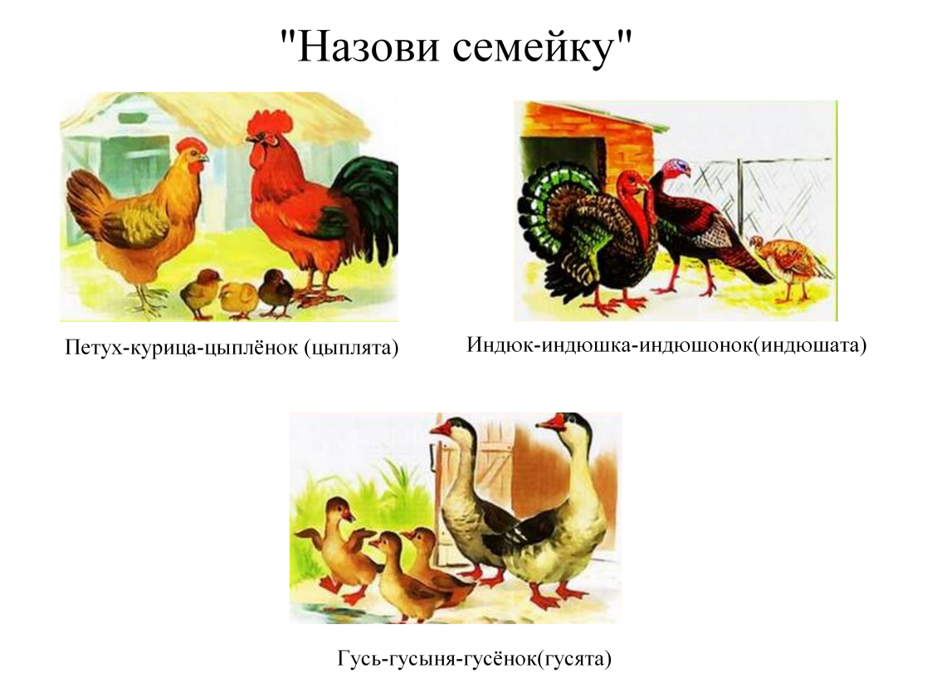
Далее педагог достает маленькую корзиночку и предлагает отгадать, кто в ней сидит.
Явился в желтой шубке:
– Прощайте, две скорлупки!

Из корзинки появляется цыпленок, ребят просят слепить цыпленку друзей, так как одному ему скучно.
Проводится гимнастика для пальцев рук «Дружба»
Дружит с солнцем ветерок (загибать пальцы правой руки, начиная с мизинца)
А роса – с травою.
Дружит с бабочкой цветок,
Дружим мы с тобою.
Все с друзьями пополам (поочередно хлопать то ладошками, то кулачками)
Поделить мы рады!
Только ссориться друзьям (погрозить пальцем)
Никогда не надо!
Воспитатель просит приготовить доски для лепки, пластилин, стеки, пластиковые яйца от киндер-сюрпризов. Педагог показывает и рассказывает, как он будет превращать яйцо в цыпленка. Из двух маленьких кусочков красного пластилина лепят крылья (скатывание шариков, затем сплющивание), лепят лапки (раскатывание, сплющивание и рисование стеком пальцев), затем лепят клюв (вытягивание), глазки и гребешок (скатывание маленьких шариков). Дети и педагог работают параллельно.
В конце занятия педагог просит поднести свои поделки, чтобы цыплята смогли познакомиться. Воспитатель хвалит детей и просит выслать фотографии цыплят.
Примеры работ детей:


